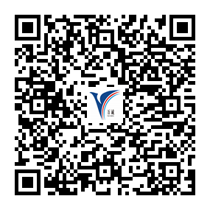

房地产估价报告

估价项目：权属人刘玉华位于湛江市赤坎区军民路8号金沙湾新城雅韵苑1幢二层02号办公室房地产市场价值评估

估价委托人：湛江市坡头区人民法院

房地产估价机构：广东万诚房地产土地评估有限公司

注册房地产估价师：余明涛（4420000184）
吴 泓（4420170081）

价值时点：2018年5月15日

估价报告出具日期：2018年5月18日

估价报告编号：粤万诚FQ20182484号
目 录
一、致估价委托人函 3
二、注册房地产估价师声明 5
三、估价假设和限制条件 6
四、房地产估价结果报告 8
（一）估价委托人 8
（二）房地产估价机构 8
（三）估价目的 8
（四）估价对象界定 8
（五）估价对象权益状况 10
（六）价值时点 10
（七）价值类型 10
（八）估价依据 10
（九）估价原则 11
（十）估价方法 12
（十一）估价结果 12
（十二）注册房地产估价师 13
（十三）实地查勘期 13
（十四）估价作业期 13
五、附件 14
1.《湛江市坡头区人民法院函》（2016）粤0804执85号
2.《房屋产权情况表》（复印件）
3．估价对象现场查勘部分照片及位置示意图
4．《营业执照》（复印件）
5．《房地产估价机构备案证书》（复印件）
6．《房地产估价师注册证》（复印件）

致估价委托人函
湛江市坡头区人民法院：
承蒙委托，我公司本着客观、独立、公正、科学的原则，对所委托的房地产进行评估。经我公司派员前往现场查勘及进行市场调查，收集有关数据资料，根据房地产估价目的、估价原则和估价程序，遵循国家《中华人民共和国城市房地产管理法》、《房地产估价规范》等相关法律法规，结合估价经验，公允反映了估价对象在价值时点的市场价值。具体情况如下：
一、估价对象：权属人刘玉华位于湛江市赤坎区军民路8号金沙湾新城雅韵苑1幢二层02号办公室,建筑面积597.57㎡。
二、估价目的：为估价委托人拍卖房地产提供参考依据而评估房地产市场价值。
三、价值时点：2018年5月15日。
四、估价方法：比较法、收益法。
五、估价结果：估价对象在价值时点的房地产单价为7600元/㎡，市场价值为¥454.15万元，大写人民币肆佰伍拾肆万壹仟伍佰元整（详见《估价结果明细表》）。
六、特别提示：
本次评估的估价结果为市场价值，不考虑交易过程的税费转嫁，也未扣除本次转让过程中应缴纳相关的税、费。

估价结果明细表
序号 | 房地产坐落 | 房地产权证编号 | 权属人 | 房地产  用途 | 面积（㎡） | 单价 （元/㎡） | 市场  价值 （万元）
1 | 湛江市赤坎区军民路8号金沙湾新城雅韵苑1幢二层02号办公室 | 粤房地权证湛江CQ字第100120217号 | 刘玉华 | // | 597.57 | 7600 | 454.15
合计 |  |  |  |  | 597.57 |  | 454.15
此致

法定代表人:
广东万诚房地产土地评估有限公司
二〇一八年五月十八日
（本页下面空白）

估价师声明
我们郑重声明：
1．注册房地产估价师在估价报告对事实的说明是真实和准确的，没有虚假记载、误导性陈述和重大遗漏。
2．估价报告中的分析、意见和结论是注册房地产估价师独立、客观、公正的专业分析、意见和结论，但受到估价报告中已说明的假设和限制条件的限制。
3．注册房地产估价师与估价报告中的估价对象没有现实或潜在的利益，与估价委托人及估价利害关系人没有利害关系，也对估价对象、估价委托人及估价利害关系人没有偏见。
4．注册房地产估价师是按照有关房地产估价标准的规定进行估价工作，撰写估价报告。
5．我们已派注册房地产估价师余明涛、吴泓于实地查勘期2018年5月15日对估价对象进行了实地查勘，并对查勘的客观性、真实性、公正性负责，但实地查勘仅限于其外观和使用状况。对估价对象被遮盖、未暴露及难以接触到的部分，对估价对象可能存在的其他瑕疵事项（如内部质量缺陷等）无法进一步查勘。
6．没有人对估价报告提供了重要专业帮助。
7．注册房地产估价师已经对估价中使用的有关文件、证明和资料的真实性、准确性、完整性进行核查和验证，但无法完全保证估价委托人提供的有关资料的真实性，估价委托人对有关资料的真实性负责。

估价假设和限制条件
一、本次估价的一般假设：
1．本次估价我们对估价委托人提供的估价对象的权属、面积、用途等资料进行了检查，在无理由怀疑其合法性、真实性、准确性和完整性且未予以核实的情况下，对其合法、真实、准确和完整的合理假定。
2．在估价过程中，对估价对象享有完全自由、不受干预的使用、转让、收益、处分等合法权益，可自由整体或分割转让估价对象;若上述所设定的权益状况发生变化,将对估价结果产生重大影响而需重估。
3．我们对该房屋安全、环境污染、周围人文、经济环境等影响估价对象价值或价格的重大实物和区位因素给予了关注，在没有相应专业机构进行鉴定、检测的情况下，估价委托人在委托估价时未作特别说明，并在注册房地产估价师根据专业经验一般不能获悉的情况下，我们没有理由怀疑估价对象存在安全性隐患和其他不利因素，即设定估价对象可安全使用、并且无污染问题，周围人文、经济环境等实物和区位因素在现状条件下正常使用。若上述按现状设定的实物和区位状况发生重大变化,将对估价结果产生重大影响而需重估。
4．本报告估价的是估价对象在价值时点的市场价值，即估价对象于价值时点在公开市场上最可能形成的价格，不考虑产权人凭借递延条件合约、售后回租、合作经营、管理协定等附加条件和其他特殊交易因素带来的价格影响。
二、未定事项假设：本次估价没有未定事项假设。
三、背离事实假设：
根据本次估价目的为估价委托人拍卖房地产提供参考依据而评估房地产市场价值，估价中已考虑到估价对象租赁、抵押、查封等担保物权、其他法定受偿权的对市场价值的影响，没有背离事实的合理假设。
四、不相一致的假设：
估价对象实际用途与证载用途一致，《房屋产权情况表》等其他权属证明文件所载权属人或名称一致，没有不相一致的假设。
五、依据不足的假设：
本次估价根据估价委托人提供的《房屋产权情况表》等权属证明文件进行评估，由于当事人原因，未能进入现场察勘，本次评估按一般装修评估，详见《估价对象权益状况、实物状况、区位状况表》，若与现状不一致，则按重新察勘结果为准。
六、估价报告使用限制：
1．本报告评估的市场价值包含估价对象地上拥有独立产权、已办理《房屋产权情况表》所涉及的房地产市场价值。
2．本估价报告只适用于为估价委托人确定拍卖房地产提供参考依据而评估房地产市场价值。不作其它用途使用。
3．本估价报告使用期限自估价报告出具之日起为壹年。若在估价报告使用期限内，房地产市场或估价对象状况发生重大变化，估价结果需做相应调整或委托估价机构重新估价。
4．本估价报告必须整体配套使用，不得随意分割使用。
5．本估价报告内的文字或数字，如因打印、校对及其他原因出现误差，请及时通知本公司更正，否则出现误差的部分无效。
6．本估价报告依据估价委托人提供的相关资料进行估价，并对资料进行了一般性鉴别，但不能完全排除资料失实的可能性，估价委托人对资料的真实性负责。
7．对于估价中可能存在影响估价结果的其他事项，估价委托人在委托估价时未作特别说明的，在注册房地产估价师根据专业经验一般不能获悉的情况下，本公司及注册房地产估价师不承担相关责任。
8．本报告估价结果仅作为估价委托人本次估价目的使用，不得做其他用途。未经本估价机构和注册房地产估价师同意，估价报告不得向估价委托人及报告审查部门以外的单位及个人提供，凡因估价委托人使用估价报告不当而引起的后果，估价机构和注册房地产估价师不承担相应的责任。
9．本估价报告的全部或其部分内容不得发表于任何公开媒体上，解释权属本房地产估价机构。

房地产估价结果报告

一、估价委托人
估价委托人：湛江市坡头区人民法院
地址：湛江市坡头区南调路东

二、房地产估价机构
房地产估价机构：广东万诚房地产土地评估有限公司
法定代表人：龚德坚
地 址：湛江市赤坎区体育北路15号湛江商务大厦九层
电 话：2292203
传 真：2292122
房地产估价机构备案等级：壹级
证书编号：粤房估备字壹1500001-1/1
审批发证机关：广东省住房和城乡建设厅

三、估价目的
为估价委托人拍卖房地产提供参考依据而评估房地产市场价值。

四、估价对象界定：详见（权益状况、实物状况、区位状况）
表1 估价对象权益状况、实物状况、区位状况表
权益状况 | 房屋情况 | 房屋坐落 | 湛江市赤坎区军民路8号金沙湾新城雅韵苑1幢二层02号办公室
 |  | 权属人 | 刘玉华 | 产权证编号 |  | 粤房地权证湛江CQ字第100120217号
 |  | 规划用途 | // | 所有权取得方式 |  | 2002年12月购买 |  | 共有情况 | 单独所有
 |  | 登记时间 | 2003年07月3日 | 建筑面积（㎡） |  | 597.57 |  | 套内建筑面积（㎡） | 547.02
 | 土地情况 | 地号 | // | 土地性质 |  | 国有 |  | 共用面积  （㎡） | //
 |  | 土地使用权取得方式 |  | 出让 |  | 土地使用权终止日期 |  |  | //
实物状况 | 装修状况 | 外墙 | 涂料 | 内墙 |  | // |  | 入户门 | /
 |  | 户内门 | // | 天花 |  | // |  | 楼地面 | //
 |  | 窗 | 铝合金窗 | 墙裙 |  | // |  | 踢脚线 | /
 |  | 厨房 | //
 |  | 卫生间 | //
 | 其他状况 | 采光 | // | 利用现状 |  | // |  | 房屋结构 | 钢筋混凝土结构
 |  | 供水 | 一般 | 通信设备 |  | // |  | 楼梯状况 | //
 |  | 竣工年份 | 约2003年 | 楼龄 |  | 15年 |  | 成新率 | //
 |  | 平面布置 | // |  |  |  |  | 户型评价 | //
区位状况 | 商服  繁华度 | 估价对象周边有万象金沙湾广场、湛江大天然酒店，周边商服繁华度较优。
 | 基础设施  完备度 | 估价对象所在区域内各项市政基础设施较优，供水、供电保证率较高，基础设施完备度较优。
 | 公用设施  完备度 | 附近500-1000米内有金沙湾市场、湛江市第三十二小学、中国银行等，公用设施完备度较优。
 | 交通  便捷度 | 附近有29路，51路等多路公交车经过，交通便捷度较优。
 | 楼栋楼层 | 4、5、6幢第2层，总共12层 |  |  | 朝向
 | 环境质量  优劣度 | 大气环境  质量 | 离公路稍远，大气环境质量一般 |  | 噪音 |  | 离公路稍远，受噪音污染程度一般
 |  | 绿地覆盖  质量 | 小区内绿化一般 |  | 自然景观 |  | 自然环境一般
 |  | 物业管理 | 小区物业管理一般
备注

五、估价对象权益状况
根据估价委托人提供的相关资料，估价对象权属来源合法，权属清晰，至价值时点，估价对象作为估价目的下进行交易，符合相关法律法规的规定。

六、价值时点
根据估价目的以及委托方约定，以实地查勘期2018年5月15日为价值时点。

七、价值类型
根据估价目的，我们评估的房地产权利状况以《房屋产权情况表》证载内容为准，其他基本状况以《权益状况、实物状况、区位状况》）为依据，在价值时点的市场价值。

八、估价依据
（一）全国人大、国务院颁布的有关法律、法规
1．《中华人民共和国物权法》（中华人民共和国主席令第六十二 号，中华人民共和国第十届全国人民代表大会第五次会议于2007年3月16日通过，自2007年10月1日起施行）；
2．《中华人民共和国城市房地产管理法》（2009年8月27日中华人民共和国第十一届全国人民代表大会常务委员会第十次会议《全国人民代表大会常务委员会关于修改部分法律的决定》修正，自公布之日起施行）；
3．《中华人民共和国土地管理法》（2004年8月28日第十届全国人民代表大会常务委员会第十一次会议通过《全国人民代表大会常务委员会关于修改〈中华人民共和国土地管理法〉的决定》，中华人民共和国主席令第28号公布，自2004年8月28日起施行）；
4．《不动产登记暂行条例》（中华人民共和国国务院令第656号，自2015年3月1日起施行）；
5．《中华人民共和国担保法》（1995年6月30日第八届全国人民代表大会常务委员会第十四次会议通过，中华人民共和国主席令第五十号公布，自1995年10月1日起施行）；
6．《中华人民共和国资产评估法》（2016年7月2日中华人民共和国第十二届全国人民代表大会常务委员会第二十一次会议通过，自2016年12月1日起施行）。
（二）有关部门及地方政府颁布的有关法规及规章
1．《城市房地产转让管理办法》（2001年7月23日建设部第45次常务会议审议通过，自2001年8月15日起施行）；
2．《不动产登记暂行条例实施细则》（国土资源部令63号，2015年6月29日国土资源部第3次部务会议审议通过，自2016年1月1日公布施行）；
3．《关于全面推开营业税改征增值税试点的通知》（财税〔2016〕36号，自2016年5月1日起执行）。
（三）有关技术标准：
1．《房地产估价规范》（GB/T50291-2015）；
2．湛江市住房和城乡建设局发布的《关于印发〈湛江市房屋建筑工程经济指标（2017版）〉的通知》（湛建办〔2017〕63号，自2017年6月14日起施行）。
（四）委托估价方提供的资料（详见附件）：
1．评估委托书；
2．《房屋产权情况表》编号（粤房地权证湛江CQ字第100120217号）。
（五）估价人员实地查勘、调查、收集所获取的资料:
1．估价对象所在区域的建筑工程造价等资料；
2．估价对象所在区域的同类市场交易案例等数据资料；
3．估价对象所在区域的同类市场租金案例等数据资料；
4．估价对象所在区域的房地产市场资料；
5．注册房地产估价师现场查勘图片。

九、估价原则
结合估价对象的具体情况，本次估价过程中，遵循的主要原则有：
（一）独立、客观、公正原则：要求站在中立的立场上，实事求是、公平正直地评估出对各方估价利害关系人均是公平合理的价值或价格的原则；
（二）合法原则：要求估价结果是在依法判定的估价对象状况下的价值或价格的原则；
（三）价值时点原则：要求估价结果是在根据估价目的确定的某一特定时间的价值或价格的原则；
（四）替代原则：要求估价结果与估价对象的类似房地产在同等条件下的价值或价格偏差在合理范围内的原则；
（五）最高最佳利用原则：要求估价结果是在估价对象最高最佳利用状况下的价值或价格的原则。

十、估价方法
房地产估价方法常用的有比较法、收益法、成本法、假设开发法等基本方法。根据估价目的及估价对象的状况。
（一）可选用的估价方法：考虑到估价对象作为商品房，所在区域内有大量的市场成交实例，采用比较法能够获得较为客观的估价结果，同时估价对象周围有出租的住宅房地产，可用收益法进行测算，本次评估分别采用比较法和收益法进行估价。
比较法是将估价对象与在价值时点近期交易的类似房地产进行比较，对这些类似房地产的已知价格作适当的修正，以此估算估价对象的客观合理价格或价值的方法。
收益法（报酬资本法）是指运用适当的报酬率，将预期的估价对象房地产未来各期的正常纯收益及期末转售收益折算到价值时点上的现值，求其和得出估价对象房地产价值的一种估价方法。
（二）不可选用的估价方法：估价对象保持现状使用，没有再开发和重翻新改造的可能，不宜采用假设开发法；而己建成多年的房地产，经过房地产市场发展，成本法估价方法的估价结果可能会产生偏差。因此，不宜采用成本法。

十一、估价结果
估价对象在价值时点的房地产市场单价为7600元/㎡，房地产市场价值为¥454.15万元，大写人民币肆佰伍拾肆万壹仟伍佰元整（详见《估价结果明细表》）。

十二、注册房地产估价师
注册房地产估价师（签名或盖章）：
姓名 | 注册号 | 签名（盖章） | 签名日期
余明涛 | 4420000184 |  | 年 月 日
吴泓 | 4420170081 |  | 年 月 日

十三、实地查勘期
2018年5月15日

十四、估价作业期
根据估价目的和约定，委托方要求在2018年5月15日至2018年5月18日内，可保质完成报告。

（本页下面空白）

附件

1.《湛江市坡头区人民法院函》（2016）粤0804执85号；

2.《房屋产权情况表》（复印件）；

3．估价对象现场查勘部分照片及位置示意图；

4．《营业执照》（复印件）；

5．《房地产估价机构备案证书》（复印件）；

6．《房地产估价师注册证》（复印件）。

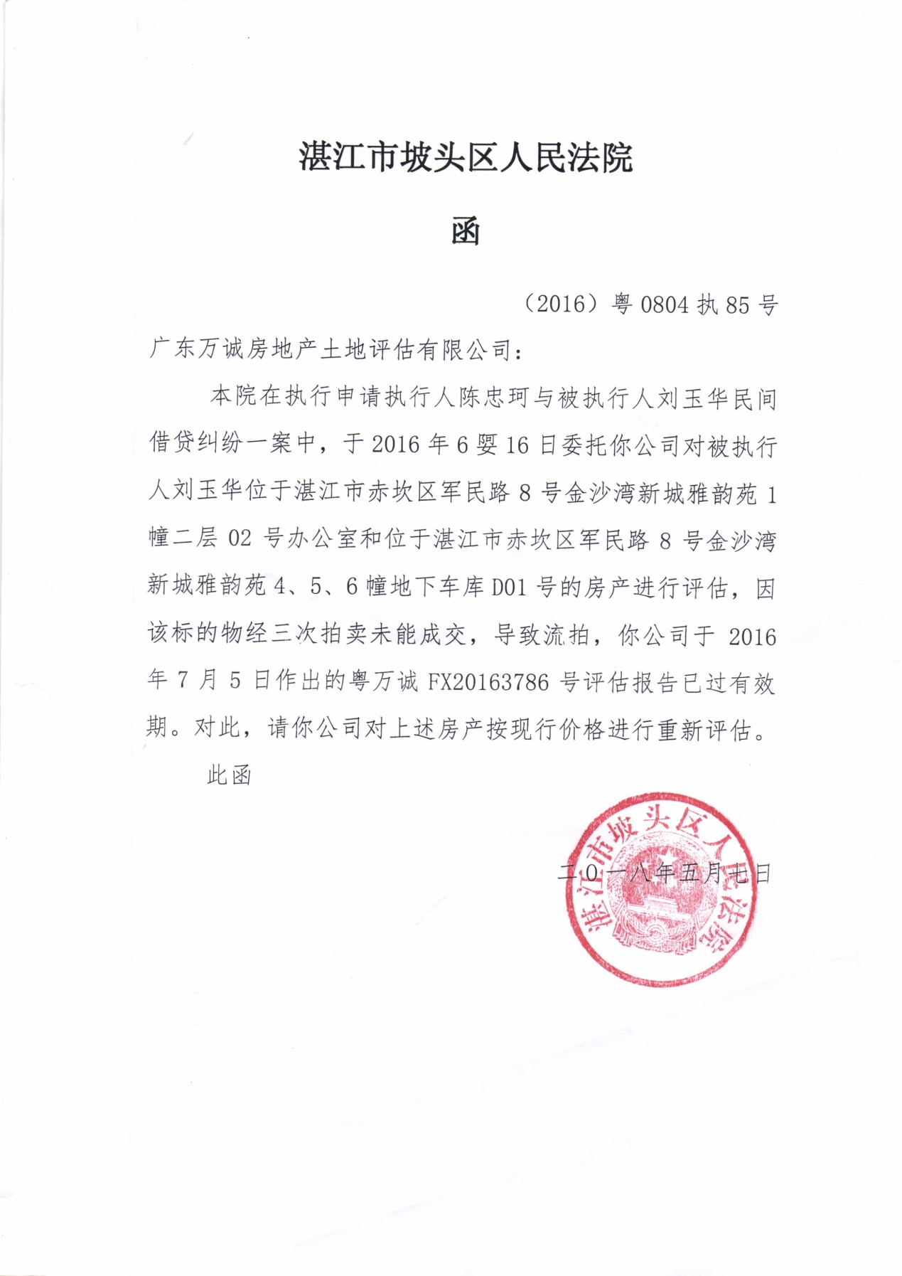

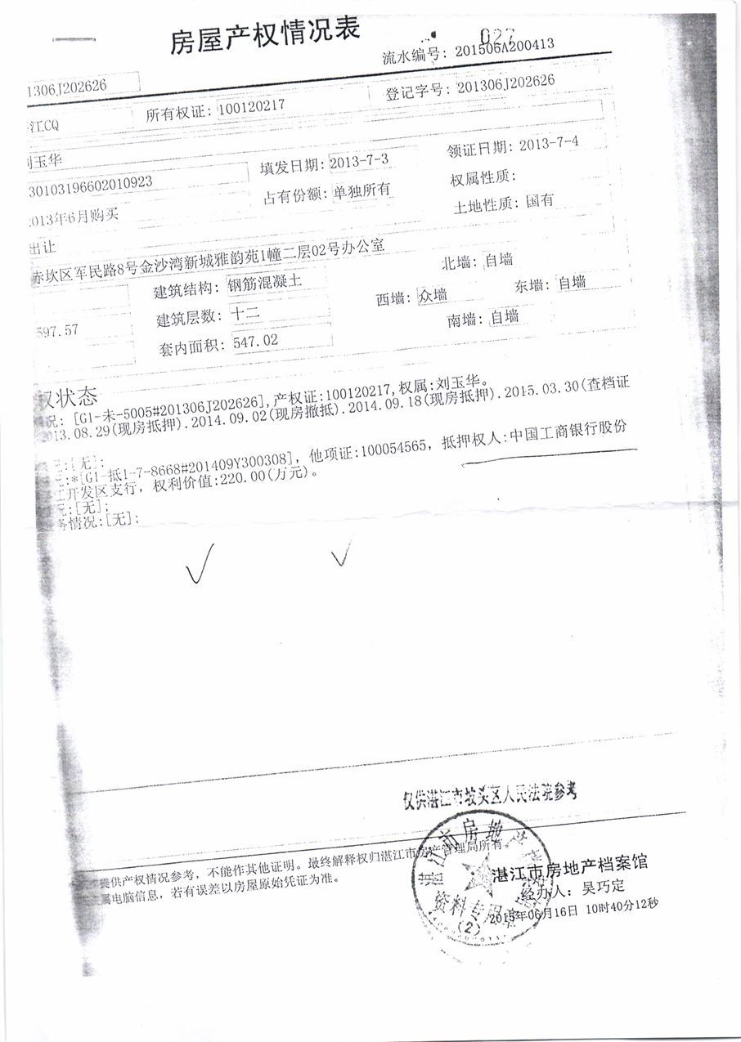
估价对象现场查勘部分照片

湛江市赤坎区军民路8号金沙湾新城雅韵苑1幢二层02号办公室

估价对象位置示意图

